**Contexto Para Atividade Do Projeto De PI**

O armazenamento de soja em silos verticais oferece maior capacidade em menor área e melhor controle de umidade e temperatura para longos períodos, mas eles são mais caros. Os silos verticais são estrutura cilíndricas altas que armazena grandes volumes de grãos, protegendo material contra pragas e intempéries. O termo intempéries refere-se sobre as condições climáticas, como fenômenos naturais intensos, por exemplo, tempestades, secas, ventos fortes e situações extremas, como uma calamidade que uma pessoa ou objeto pode passar. Afinal, grãos armazenados com alta umidade e temperatura elevada estão mais suscetíveis ao desenvolvimento de fungos e insetos.

**Como funciona o armazenamento de grãos em um silo?**

A princípio, o silo funciona como um ambiente de armazenamento controlado, desenvolvido para preservar a qualidade dos grãos colhidos.

O processo de armazenamento envolve diversas etapas:

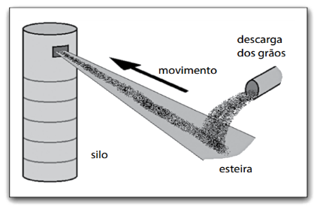

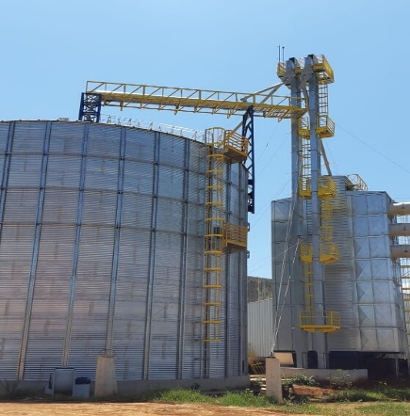

**Carregamento**

No silo, os grãos limpos são carregados por meio de sistemas de transporte mecânico, como elevadores de caneca ou esteiras. Durante o carregamento os grãos são distribuídos de forma uniforme, a fim de evitar a formação de pontos de pressão excessiva.

**Armazenamento**

Os grãos armazenados ficam protegidos das condições climáticas externas como chuva, vento e sol intenso. Isso acontece porque as paredes do silo, geralmente feitas de metal ou concreto, e isso ajuda a isolar os grãos e manter uma temperatura mais estável.

**Controle de Temperatura e Aeração**

Um dos pontos fundamentais para garantir a qualidade dos grãos é realizar o controle de temperatura e umidade, muitos dos silos modernos são equipados com sistemas de aeração, que consistem em ventiladores e dutos que forçam a circulação de ar através da massa de grãos.

A aeração tem como objetivo, resfriar a massa de grãos, uniformizar a temperatura, controlar a umidade, remover odores.

**Monitoramento**

O monitoramento é outra etapa fundamental do processo de armazenamento de grãos. E sua necessidade é observar regularmente as condições dentro do silo, incluindo temperatura e umidade.

**Silos Verticais**



**Vantagens:** melhor controle de qualidade (podem incluir sistemas de aeração e refrigeração) e menor área de implantação.

**Desvantagens:** maior custo inicial (principalmente os de concreto), podem apresentar problemas de infiltração (metálicos) e risco de quebra dos grãos devido à altura.

**Preservação da qualidade dos grãos**

A principal vantagem de utilizar o silo é garantir a proteção dos grãos contra as intempéries (chuva, vento, sol), umidade excessiva, pragas (insetos, roedores, pássaros) e microrganismos (fungos, bactérias).

Dessa forma, é possível evitar perdas por deterioração, manter o valor nutricional e comercial dos grãos e reduzir o risco de contaminação.

**Redução de custos a longo prazo**

Embora o investimento inicial em um silo possa ser considerável, as demais vantagens que ele proporciona como a redução de perdas e a possibilidade de venda estratégica podem gerar economias significativas a longo prazo.

**Sobre Controle De Umidade E Temperatura Dos Silos Verticais**

O controle de umidade e temperatura em silos verticais é feito principalmente pela aeração controlada, que envolve forçar ar através da massa de grãos para remover calor e umidade, e pelo monitoramento com sensores e sistemas de automação para identificar desvios e permitir ações corretivas rapidamente. O objetivo é manter os grãos em condições ideais de temperatura e umidade para evitar a proliferação de fungos, insetos e a deterioração do produto. A aeração no silo vertical é a introdução forçada de ar através da massa de grãos para controlar a temperatura e a umidade, com o objetivo de manter a qualidade do produto armazenado, prevenir o desenvolvimento de fungos e mofo, remover odores e auxiliar na secagem. Este processo é crucial para a conservação dos grãos ao longo do tempo, usando um ventilador, dutos de insuflamento e dispositivos de monitoramento para criar um ambiente controlado dentro do silo. A aeração de grãos armazenados consiste essencialmente em promover a passagem de ar natural de baixo fluxo através dos grãos, a fim de diminuir e homogeneizar a sua temperatura, para impedir a migração de umidade e, dependendo das condições climáticas e o fluxo de ar, favorecer a secagem dos grãos.

https://pt.linkedin.com/pulse/termometria-o-que-n%C3%A3o-te-contaram-sobre-medi%C3%A7%C3%A3o-de-umidade-wendt

https://www.myfarm.com.br/silo-de-graos/